操作系统实验环境配置教程
- 下载虚拟机VMware Workstation pro 17
方法一：通过官方网站下载（有些注册的问题比较麻烦）
https://www.vmware.com/products/desktop-hypervisor/workstation-and-fusion
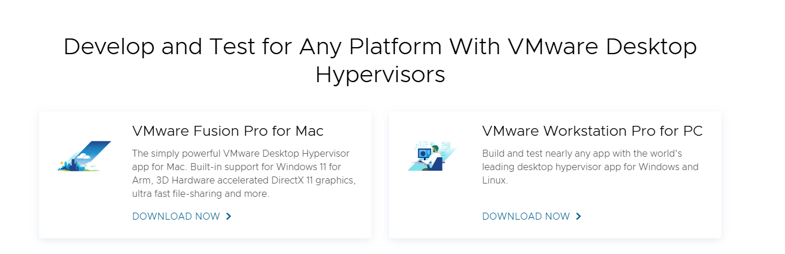
方法二：从超星泛雅上获取
安装过程需要注意的事项：修改默认安装路径，建议不要放到C盘
如需汉化，先下载
（以下下载渠道仅供参考）
百度网盘:https://pan.baidu.com/s/1dib9Yg8k7f2PHKEUQHM6yw?pwd=rchn
提取码: rchn
夸克网盘： https://pan.quark.cn/s/daeac4258e63 提取码：N22h
这个文件，然后解压到
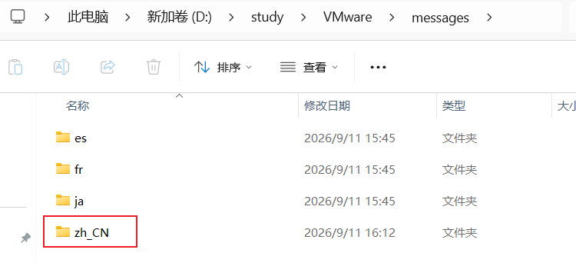
这个目录下
红框标注的是被解压的文件，具体路径看上面，根据你的VMware下载地址调整
然后去
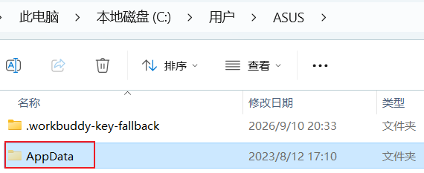
这个文件夹下（如果看不见这个文件夹按下图操作）
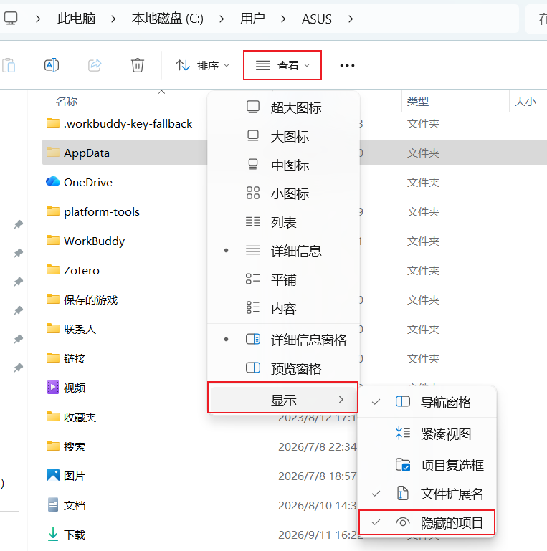

然后点到这里（注：要先打开一下VMware才会出现这个配置文件）
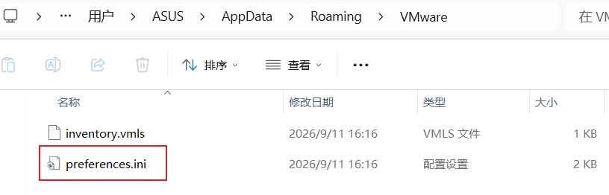
添加字段
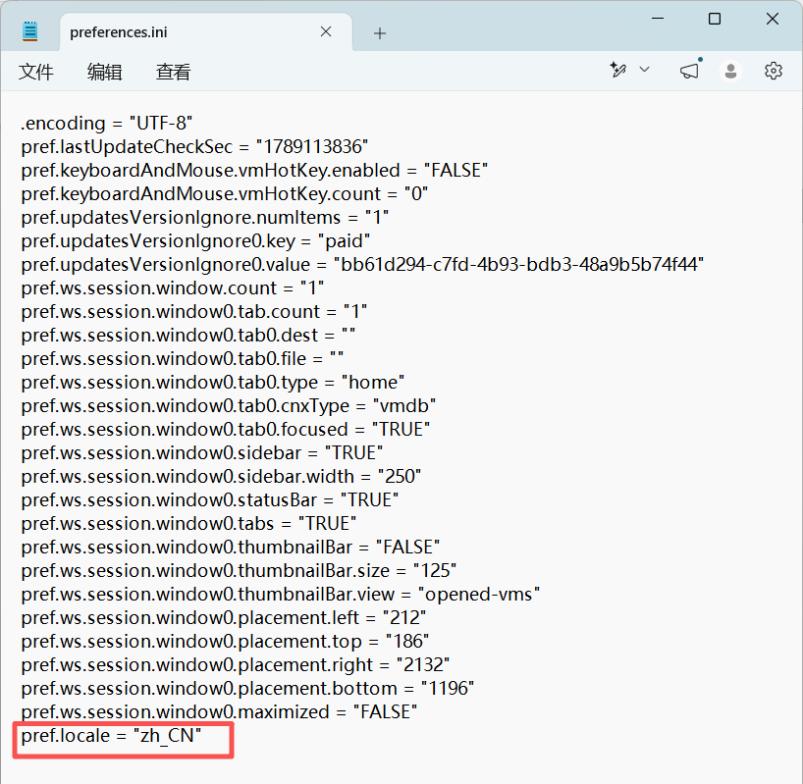
保存，然后重新打开，汉化成功
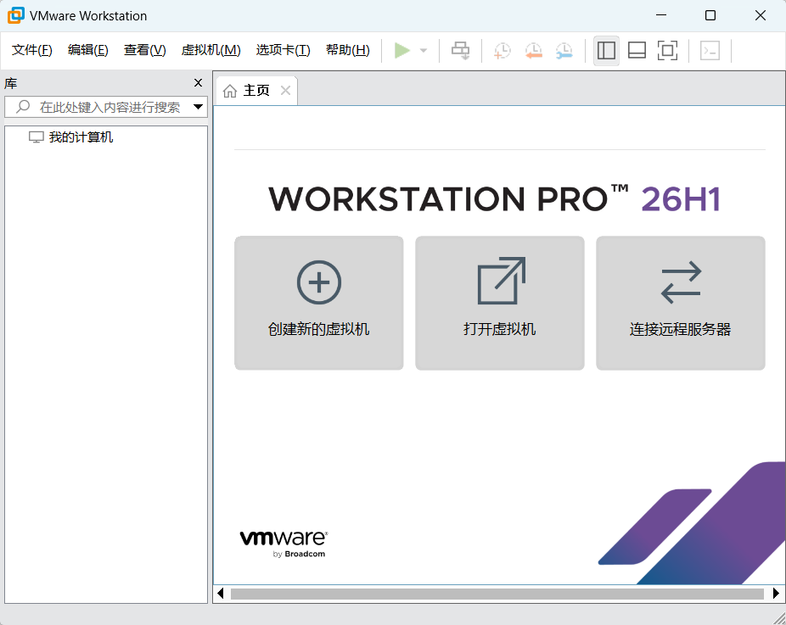
- 下载Ubuntu 22.04
方法一：通过官方网站下载
https://releases.ubuntu.com/jammy/
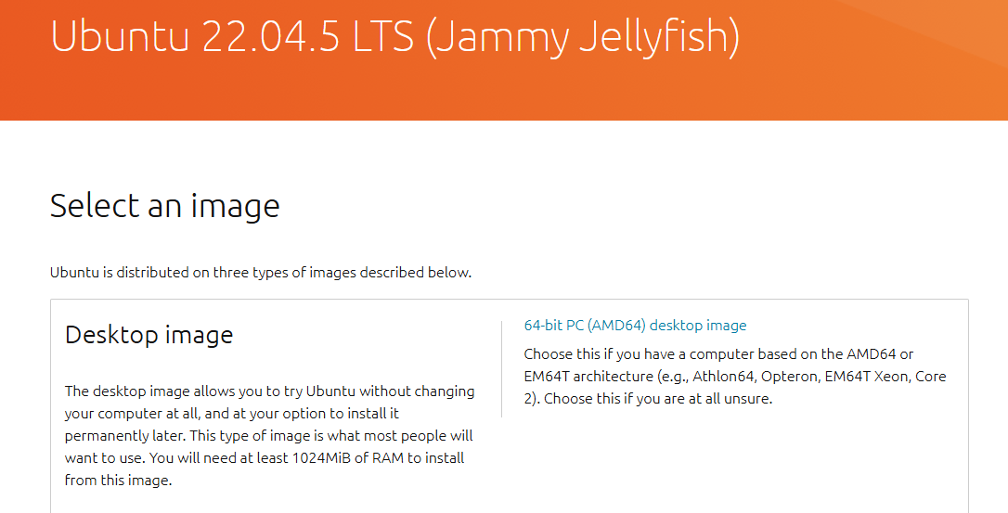
方法二：从超星泛雅上获取
镜像文件大约4.5GB，下载会比较慢，可以通过U盘从下好的同学那里拷贝

- 在VMware上部署Ubuntu
- 打开VMware，选择创建新的虚拟机，选择“典型”，下一步
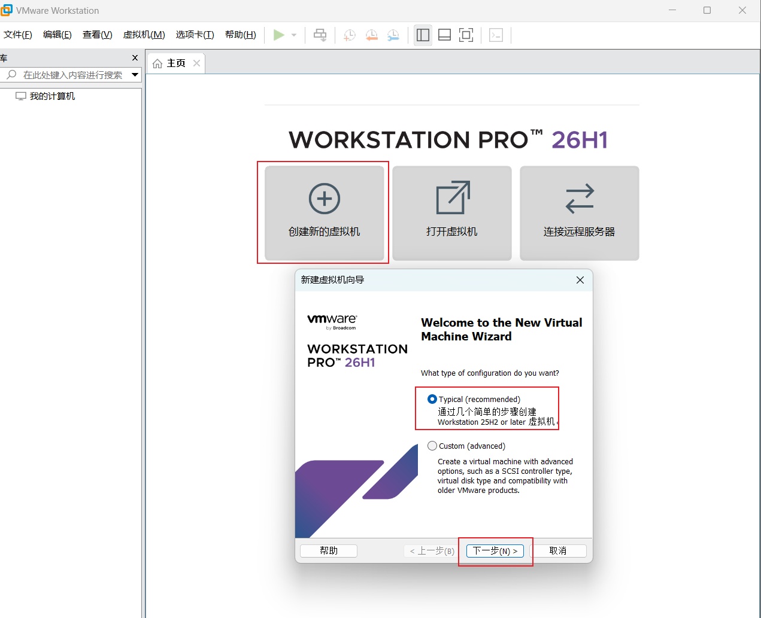
- 安装下载路径填写Ubuntu镜像的路径，下一步
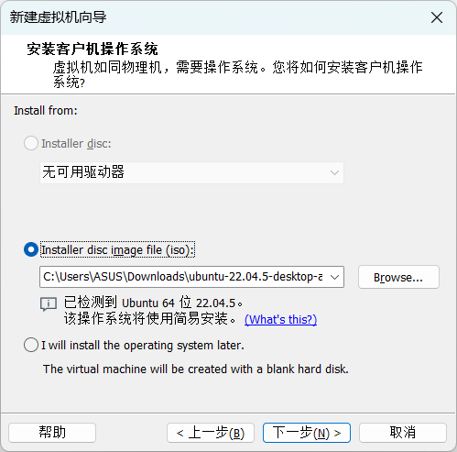
- 填写信息，注意使用英文，密码建议设置的简单一些（如root），密码一定不能忘记
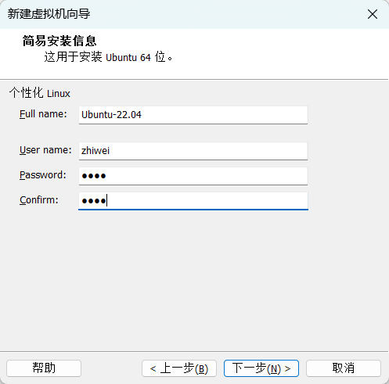
- 选择操作系统的安装路径（注意不要用默认的C盘路径）
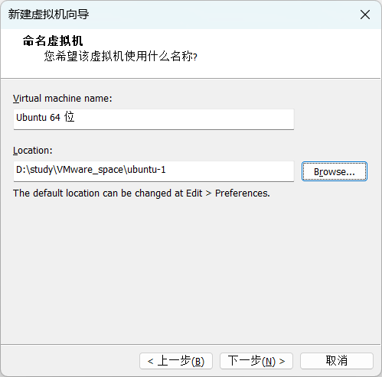
- 配置磁盘大小（64GB足够）
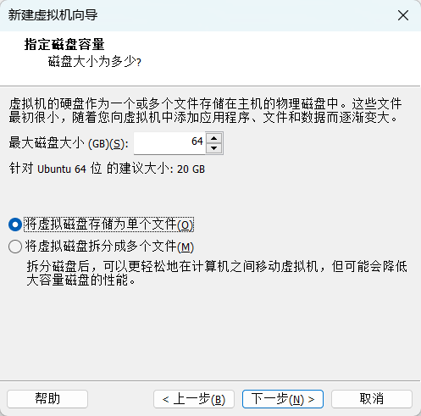
- 选择自定义硬件，按照电脑配置高低选择内存和CPU配置。默认4GB+2个CPU内核，建议改成4GB + 4(2*2)CPU内核 或 8GB + 8(2*4)CPU内核。点击完成。
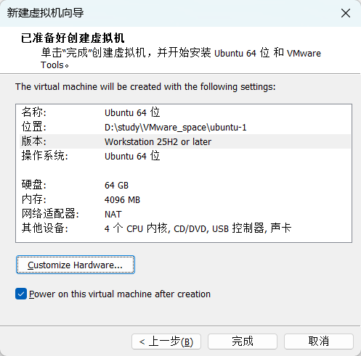
- 虚拟机启动后选择中文，然后进入下面的页面，保持默认选项。（有点卡）
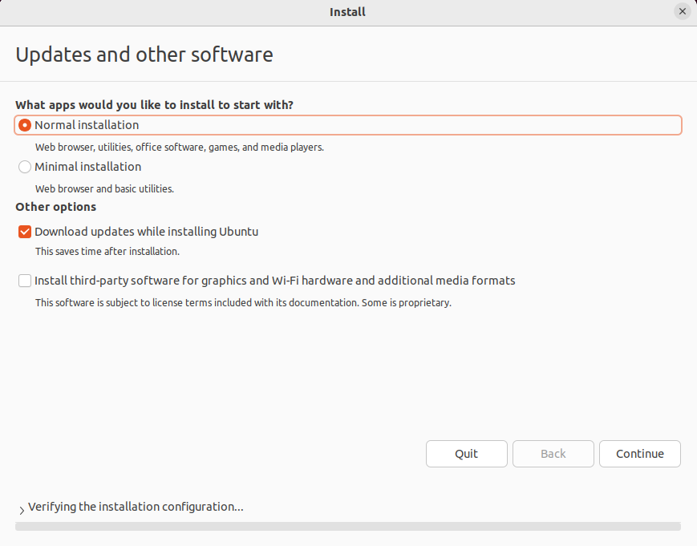
- 保持默认选项，点击Install Now
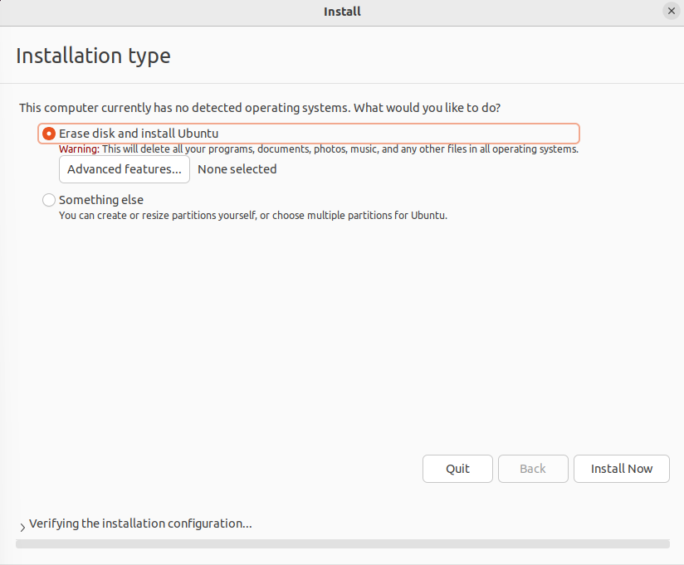
如弹出以下界面，请Continue
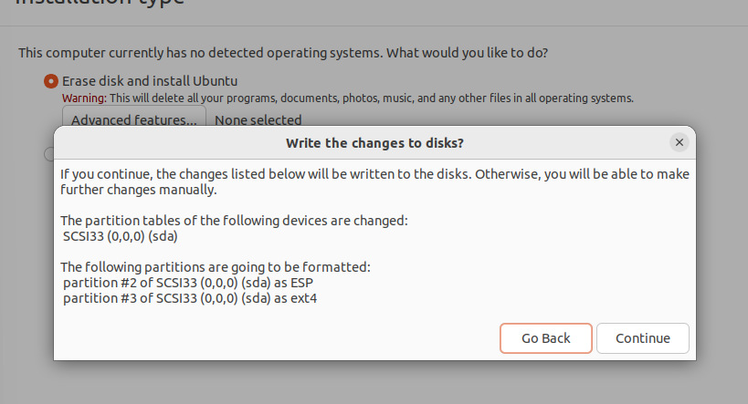
- 选择时区，填写登陆信息（建议和之前保持一致），点击continue，等待安装
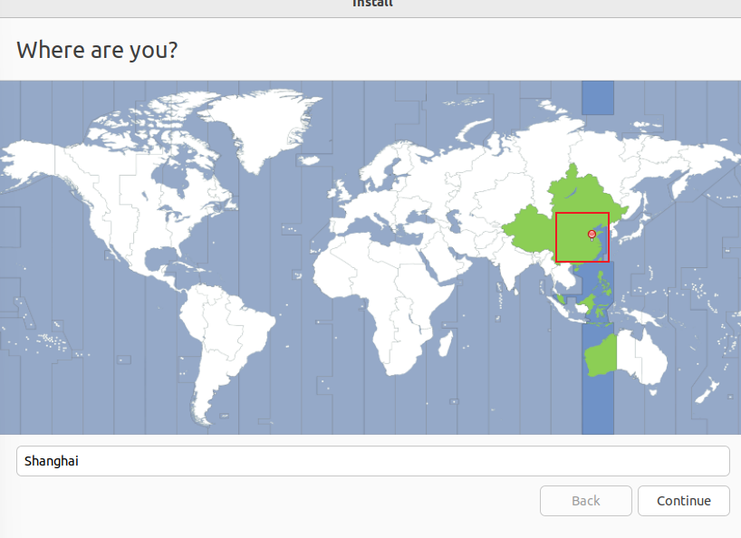
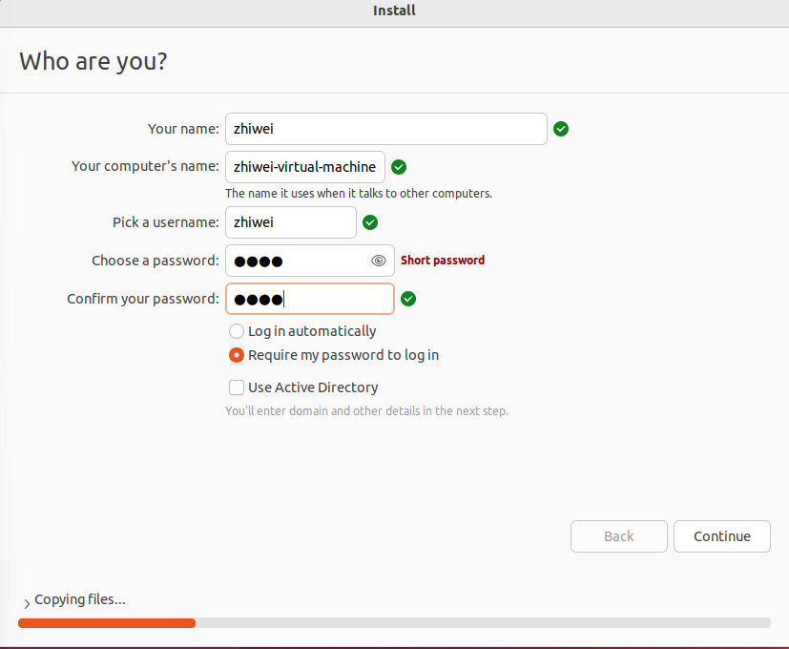
- 安装完成后重启虚拟机
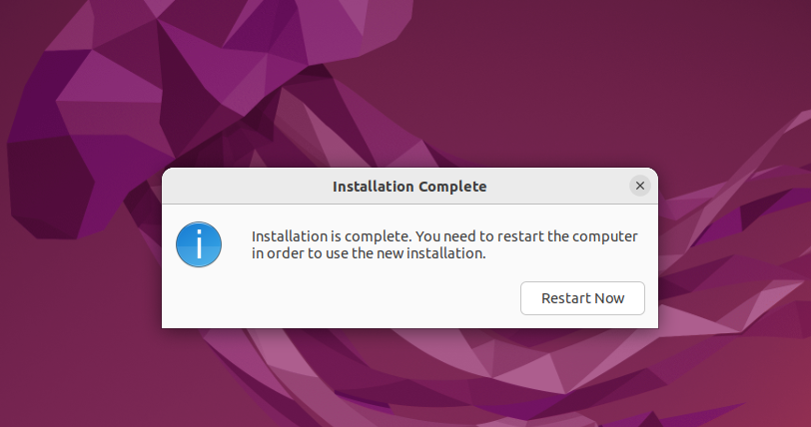
- 点击用户名，输入密码登陆（前面设置的密码）摁回车
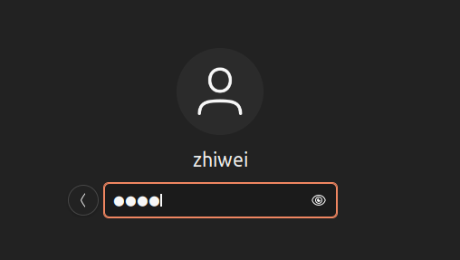
- 进入系统，弹出的窗口都跳过或默认即可，拒绝系统升级（最好不要升级到Ubuntu 24.04）
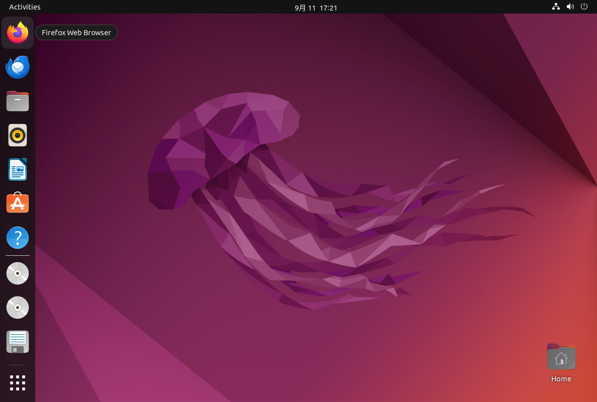

- 安装工具链和克隆代码
- 在Ubuntu环境安装vscode和git
Ctrl + Alt + T 快捷打开终端窗口
- 输入 mkdir Work 创建Work目录作为实验目录，输入ls查看是否创建成功
- 输入 sudo snap install code --classic 安装vscode。sudo代表高级权限，可能要求输入密码后执行，输入密码的过程中密码不会显示在屏幕上，输入完成点击回车。
- 输入 code Work 通过vscode 打开Work目录，确认vscode能正常工作，后面的实验建议使用vscode完成。（vscode的环境可以通过账号登陆和同步与Windows保持一致，也可以自己安装插件配置环境，vscode开发环境配置的部分请自行上网查阅资料）
- 在命令行里输入 sudo apt install git 安装Linux下使用的git，遇到 [Y/n] 的问题都输入Y，需要输密码的地方输入密码。
- 可以通过git --version 和 code -v查看是否安装成功（版本不一定非要是下图所示）
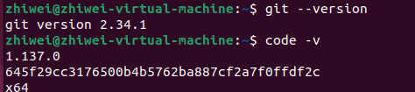cd
- 下载环境依赖和QEMU
（1）cd Work 进入Work目录，输入ls确认Work目录下此时是空的
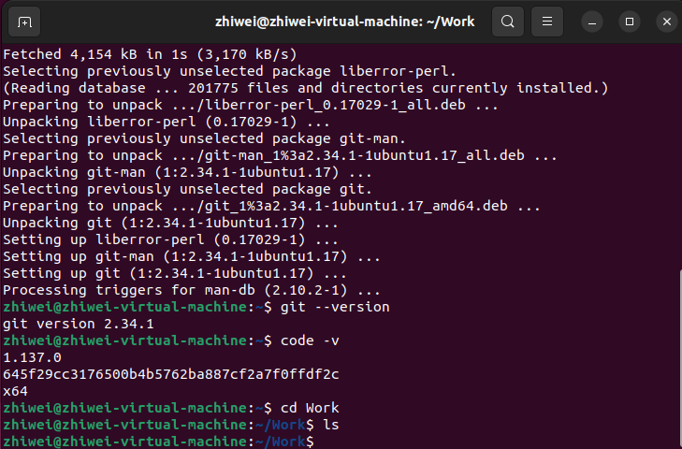
（2）输入sudo apt-get install build-essential gdb-multiarch qemu-system-misc gcc-riscv64-linux-gnu binutils-riscv64-linux-gnu 安装过程中遇到的 [Y/n] 输入Y（这是下载编译环境）
（3）依次输入下面的命令
wget https://download.qemu.org/qemu-5.1.0.tar.xz
tar xf qemu-5.1.0.tar.xz
rm -rf qemu-5.1.0.tar.xz
ls
此时Work目录下应该只有qemu-5.1.0的目录
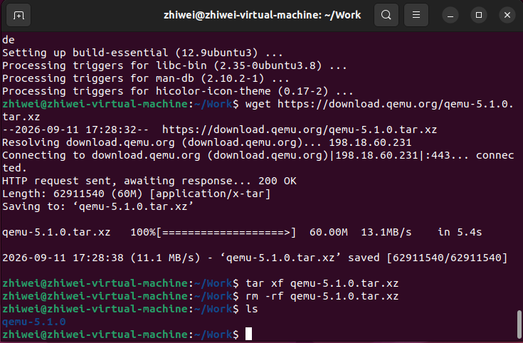
（4）输入
cd qemu-5.1.0
sudo apt-get install pkg-config
sudo apt-get install libglib2.0-dev
sudo apt-get install libpixman-1-dev
安装完上述工具之后再输入
./configure --disable-kvm --disable-werror --prefix=/usr/local --target-list="riscv64-softmmu"
出现了
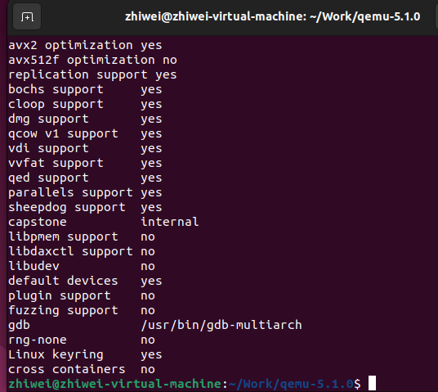
这个界面，代表成功，如果你还有别的报错建议复制下来问AI，因为助教也得问AI
（5）输入make 编译QEMU，这一步较慢，中途可能出现一些warning，不用理会
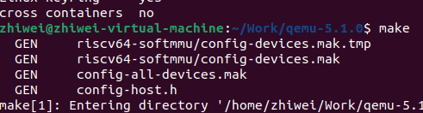
- 输入 sudo make install，至此环境配置完成
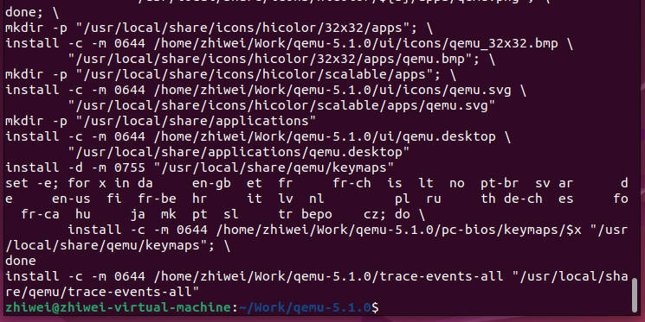
- 下载xv6源码
（1）cd .. 退回Work目录，此时work目录下只有qemu-5.1.0（“cd ..”是个命令，表示退回上一级目录）
（2）git clone git://g.csail.mit.edu/xv6-labs-2020 下载xv6代码
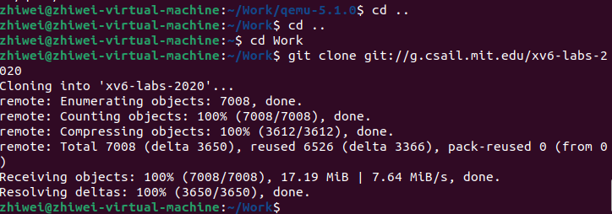
（3）ls 查看Work目录，应该有qemu-5.1.0 和 xv6-labs-2020
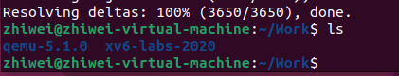
- 测试环境是否正确
（1）cd xv6-labs-2020 进入目录
（2）git checkout util 切换到util分支
（3）通过QEMU运行xv6，如果出现下面的画面说明环境配置成功
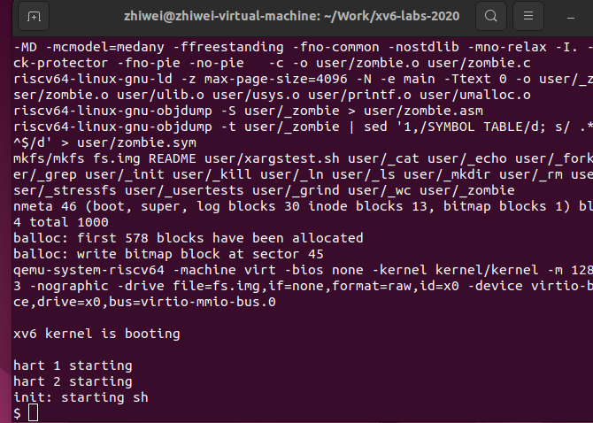
（4）先按Ctrl + A ，之后按一下 X就能退出QEMU
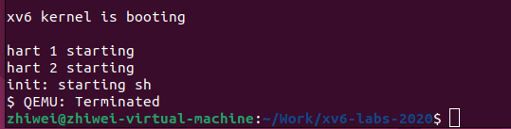
如果最后运行时卡住，大概率是因为某些软件的版本不匹配
如果遇到Ubuntu网络问题等没提到的地方，请自行上网查询或询问大模型来解决

环境配置完成后，在work目录下创建一个你未来长期使用的目录（为你的内核取个名字吧，比如SpiritZ1，注意设置为英文，不要有特殊字符），请将这个目录通过git同步到线上的gitee仓库（我们会给你我们的实验仓库链接，但是你自己的仓库需要你自己维护奥，加油吧）。


